数控加工技术及编辑复习资料：
一、单项选择题
1.透射光栅的特点（ ）
A.光源可以采用垂直入射光 B.光电元件能够直接接受
C.信号的幅值比较大 D.光电转换器的结构接单
E.以上选项都选
2.宽调速直流伺服电动机的特点不包括（ ）
A.高转距 B.调速范围窄
C.动态响应好 D.过载能力强
E.易于调试
3.鉴相式伺服系统的组成（ ）
A.准信号发生器、鉴相器、检测元件
B.信号处理线路、脉冲调相器
C.执行元件等 D.以上选项都选
4.滚珠丝杠在数控机床上的安装支承方式主要有（ ）
A.一端装推力轴承 B.一端装推力轴承，另一端装深沟球轴承
C.两端装推力轴承 D.两端装推力轴承及深沟球轴承
E.以上选项都选
5.内循环反向器的优点不包括（ ）
A.结构紧凑 B.定位可靠
C.刚性好，且不易磨损 D.易发生滚珠堵塞
6.回转刀架的动作分为（ ）
A.刀架抬起 B.刀架转位
C.刀架压紧 D.转位液压缸复位
E.以上选项都选
7.进给运动的机械结构必备的特点不包括（ ）
A.运动件间的摩擦阻力大 B.消除传动系统中的间隙
C.传动系统的精度和刚度高 D.减小运动惯量，具有适当的阻尼
8.刀具的选择方式主要有（ ）
A.顺序选择方式 B.刀具编码方式
C.刀座编码方式 D.以上选项都选
9.专家系统面临的问题不包括（ ）
A.知识获取困难 B.知识获取容易
C.对人的形象思维难以模拟 D.知识领域狭窄
10.补偿功能包括（ ）
A.刀具半径补偿 B.刀具长度补偿
C.传动间隙补偿 D.刀具半直径补偿
11．在切削平面内测量的角度有（ ）。
A.前角 B.后角 C.主偏角 D.刃倾角
12．当车内孔时，刀尖若高于工件中心，其工作前角会（ ）。
A. 不变 B.减小 C增大 D.增大或减小
13. 确定数控机床坐标轴时，一般应先确定（ ）。
A. X 轴 B. Y 轴 C. Z 轴
14．YT 类硬质合金适用于加工钢材，其中（ ）适合于精加工。
A.YT1 B.YT5 C.YT15 D.YT30
15．下列（ ）牌号属于金属陶瓷刀片。
A.P01 B.P10 C.M01 D.M10
16.（ ）振动的频率与外界周期性干扰力的频率相同，或是它的整数倍。
A.自由 B.自激 C.强迫 D.颤振
17．下列关于欠定位叙述正确的是（ ）。
A没有限制完六个自由度。 B限制的自由度大于六个。
C应该限制的自由度没有限制完。 D不该限制的自由度而限制了。
18．铸铁一般使用 "K" 类硬质合金刀片来加工，则牌号（ ）的硬度为最高。
A.K01 B.K10 C.K15 D.K30
二、填空题
21、从要求和内容上看，点检可以分为日常点检 点检和
点检。
数控系统工程故障诊断分为三个阶段，即故障 ,故障判断
与隔离和故障 。
23、主轴司服系统发生故障时，通常有三种形式，CRT显示报警、
和 。
24、为了提高数控设备返回原点的精度，通常采取的措施有降速和 。
25.数控设备的平均有效度A=MTBF/(MTBF+ MTTR )，其中MTBF代表平均
时间， MTTR代表要求 故障的修理时间。
三.判断题
26、数控加工程序是根据零件图样及加工工艺要求编制的。（ ）
27、对于较简单的零件，通常采用自动编程。（ ）
28、数控装置是数控机床的核心。（ ）
29、当生产批量较大时，宜采用专用机床。（ ）
30、在确定加工工艺过程时，编程人员不用根据零件图样进行工艺分析。（ ）
31、不同的数控系统，程序号地址码所用的字符相同。（ ）
32、一个程序的最大长度取决于数控系统中零件程序存储区的容量。（ ）
33、数控系统曾用过的程序段格式有三种：固定顺序程序段格式、带分割符的固定顺序策程序段格式和字地址程序段格式。（ ）
34、功能指令时程序段组成的基本单位，是编程加工程序的基础。（ ）
35、简单螺纹循环指令与前述的柱面循环指令相差较大。（ ）
四、简答题(本大题共4小题，每小题6分，共24分)
36.常用超硬刀具材料有哪些？有何主要特点？

37.何为积屑瘤？积屑瘤对加工有何影响？

38.车薄壁零件时，难点在哪里？一般采用哪些措施？

39．在气动系统中，对供给的压缩空气除了保证合适的气压外，对压缩气质量还有那些要求？

五、论述题
用立铣刀侧刃精铣外圆表面时，常发现两半圆错位的图形或出现斜椭圆，或出现圆周上锯齿形图形，试分析产生的原因。
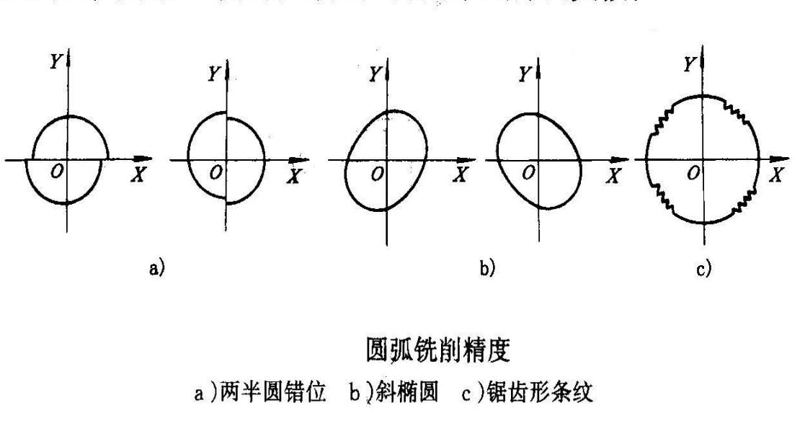

数控加工技术及编辑答案：
单选题
1.E 2.B 3.D 4.E 5.D 6.E 7.A 8.D 9.B 10.D
11.D 12.B 13.C 14.D 15.A
二、填空题
21.专职；生产 22.检测；判断；定位 23.硬件指示灯报警；不出现任何报警现象

三、判断题
26.✓ 27.× 28.✓ 29.✓ 30.×
四、简答题
36．常用超硬刀具材料有哪些？有何主要特点？
答：超硬刀具材料是指比陶瓷材料更硬的刀具材料。 常用超硬刀具材料有金刚石， 立方氮化硼。它们的硬度高达 8000~10000HV，常用于淬硬钢，冷硬钢，冷硬铸铁等进行加工，但是金刚石刀具不能进行钢铁等黑色金属的加工。

38．车薄壁零件时，难点在哪里？一般采用哪些措施？
答:车薄壁零件时，难点在：工件易产生变形。主要措施有： (1)夹紧力尽可能径向截面上分布均匀； (2)夹紧力的位置宜选在工件刚性较强的部位； (3)采取轴向夹紧工件方法； (4)在工件上制出加强刚性的辅助凸边。
39.在气动系统中，对供给的压缩空气除了保证合适的气压外，对压缩气质量还有那些要求？
答：（1）保持供给洁净的压缩空气。 （2）脱水、去除多余油分，去粉尘与杂志。
（3）脱硫，脱磷等有害元素 （4）保持空气中适量的润滑油。
（5）安装油雾分离器，清除油泥。
五、论述题
40.答：用立铣刀侧刃精铣外圆表面时，两半圆错位一般都是由一坐标方向或两坐标方向的反向失动量引起的；出现斜椭圆，是由于两坐标的实际系统增益不一致造成的，尽管在控制系统上两坐标系统增益设置成完全一样，但由于机械结构、装配质量和负载情况等不同，也会造成实际系统增益的差异；出现圆周上锯齿形条纹，其原因与铣斜四方时出现条纹的原因类似。即两轴联动时，其中某一轴进给速度不均匀造成的。

